ΣΗΜΑΣΙΟΛΟΓΙΚΟΣ ΙΣΤΟΣ
ΕΡΓΑΣΙΑ 3^{η}
ΚΡΗΤΙΚΟΣ ΑΠΟΣΤΟΛΟΣ (249)

Περιγραφή Οντολογίας
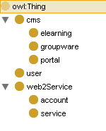
Συνεχίζοντας την προσπάθεια της περιγραφής ενός χρήστη του Web 2.0 μέσω μιας οντολογίας παραθέτουμε ένα καινούριο λεξιλόγιο που αποτελεί τροποποίηση της RDF προσέγγισης που παραδόθηκε στην προηγούμενη εργασία. Ακολουθεί αναλυτική περιγραφή της οντολογίας.
Cms (Content management systems):
Καλείται να περιλάβει κάθε είδους content management system που κάποιος user του web 2.0 δύναται να κάνει host σε δικό του χώρο. Αν και οι επιλογές είναι αρκετές, χάρην απλότητος περιοριζόμαστε στις 3 ομάδες που ακολουθούν και είναι κατά τη γνώμη μας οι ενδεικτικότερες.
- E-learning: Σουίτα ηλεκτρονικής μάθησης. Η κλάση περιλαμβάνει τις ατομικές ιδιότητες (1) numberOfStudents και (2) numberOfTeachers που εκφράζουν τους μαθητές που είναι εγγεγραμμένοι στην υπηρεσία και τους καθηγητές που διδάσκουν σε αυτήν αντίστοιχα.
- Groupware: Περιβάλλον διαχείρισης projects, tasks, κλπ μεταξύ συνεργατών. Η κλάση περιλαμβάνει την ατομική ιδιότητα numberOfColleagues που εκφράζει τον αριθμό των συμμετεχόντων στην υπηρεσία.
- Portal: Περιβάλλον συζητήσεων, δημοσίευσης νέων και αλληλεπίδρασης μεταξυ των χρηστών. Καταχραστικά περιλαμβάνουμε και την κατηγορία των blogs σε αυτή των portals διότι δεν υπάρχει εμφανής διαφορά που να αξίζει να αποτυπωθεί στην οντολογία στην παρούσα φάση.
Οι κοινές ιδιότητες για την κλάση Cms είναι οι (1) url και (2) rssFeed οι οποίες απεικονίζουν τον unified resource locator της υπηρεσίας καθώς και την διεύθυνση του rss feed της εκάστοτε υπηρεσίας.

User:
Προσδιορίζει τον χρήστη του Web 2.0. Περιλαμβάνει τα ακόλουθα χαρακτηριστικά:
- Email: το e-mail του χρήστη User
- Fullname: το πληρες όνομα του χρήστη User
- Nickname: το ψευδόνυμο του χρήστη User
- selfHosted: το πλήθος των υπηρεσιών που κάνει Host o User σε δικό του χώρο.
Και τις ιδιότητες:
- memberOf: Συλλογή των υπηρεσιών στις οποίες ανήκει ο User.
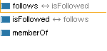
Κάποιος χρήστης του Web 2.0 λέμε ότι είναι επαφή κάποιου άλλου χρήστη αν εμπεριέχεται στην λίστα φίλων του τελευταίου. Ωστόσο επειδή σε κάποιες υπηρεσίες του Web 2.0 (κυρίως σε microblogging υπηρεσίες όπως το Twitter) γίνεται διάκριση της επαφής σε «φίλο» (friend) ή «ακόλουθο» (follower), η κλάση contact παρέχει τη δυνατότητα ορισμού κατεύθυνσης στη σχέση. Οι ιδιότητες που περιλαμβάνει είναι οι ακόλουθες:
- Follows: μεταφράζεται ως «ακολουθεί». Δηλαδή ο Χ follows του Y σημαίνει ότι ο Χ ακολουθεί τον Υ και μόνον αυτό. Εδώ δηλαδή, εν αντιθέσει με την RDF προσέγγιση μπορούμε να δημιουργήσουμε προγραμματιστικά αμφίδρομες σχέσεις οπότε εφόσον θέλουμε να ορίσουμε τη διττή σημασία της σχέσης contact δεν έχουμε παρά να συμπληρώσουμε την εν λόγω ιδιότητα με την ακόλουθη.
- IsFollowed: μεταφράζεται ως «ακολουθείται». Δηλαδή ο Χ isFollowed του Y σημαίνει ότι ο Χ ακολουθείται από τον Υ και μόνον αυτό. Η συγκεκριμένη σχέση είναι συμπληρωματική και αντίστροφη της follows πράγμα που φαίνεται και στο σχήμα με το διπλό βέλος.
Web2Service:
Κλάση η οποία καλείται να περιγράψει μια Web 2.0 υπηρεσία. Αποτελεί superclass των:
- Account: Περιγράφει τη συμμετοχή ενός User σε μια υπηρεσία. Περιλαμβάνει την ατομική ιδιότητα uniqueURL στην οποία δηλώνεται το μοναδικό URL που προσδιορίζει τον χρήστη μέσα στην υπηρεσία.
- Service: Περιγράφει μια υπηρεσία δηλώνοντας το όνομά της.
Η κλάση Web2Service περιλαμβάνει την κοινή ιδιότητα name με την οποία δηλώνεται το όνομα της εκάστοτε υπηρεσίας.
Tests and Reasoning
(έγινε χρήση του Pellet 1.5.1)
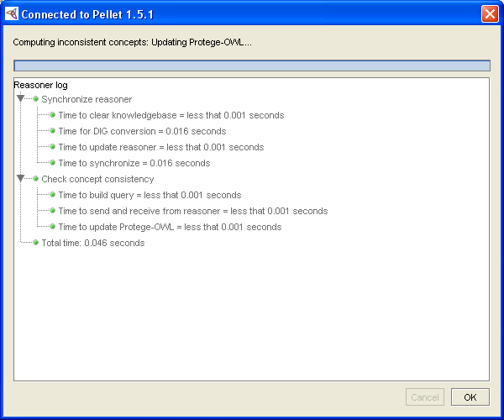
Έλεγχος για αστοχίες
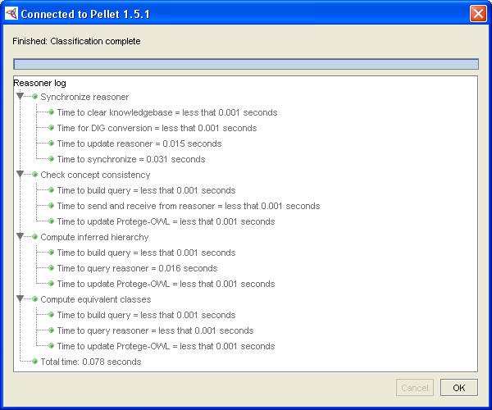
Έλεγχος των ταξονομιών
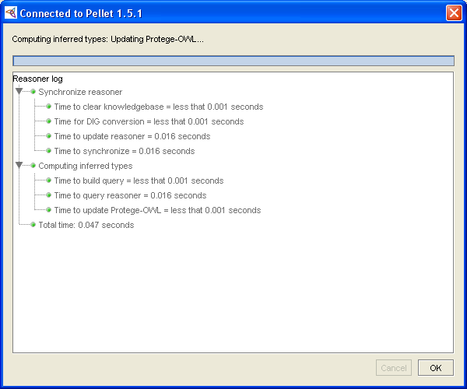
Συμπερασματικός έλεγχος
Οντολογία και sample αυτής
<?xml version="1.0"?>
<rdf:RDF
xmlns:rdf="http://www.w3.org/1999/02/22-rdf-syntax-ns#"
xmlns:xsd="http://www.w3.org/2001/XMLSchema#"
xmlns:rdfs="http://www.w3.org/2000/01/rdf-schema#"
xmlns:owl="http://www.w3.org/2002/07/owl#"
xmlns="http://www.owl-ontologies.com/web2persona.owl#"
xmlns:p1="http://www.owl-ontologies.com/assert.owl#"
xml:base="http://www.owl-ontologies.com/web2persona.owl">
<owl:Ontology rdf:about=""/>
<owl:Class rdf:ID="cms"/>
<owl:Class rdf:ID="web2Service"/>
<owl:Class rdf:ID="groupware">
<rdfs:subClassOf rdf:resource="#cms"/>
<owl:disjointWith>
<owl:Class rdf:ID="portal"/>
</owl:disjointWith>
</owl:Class>
<owl:Class rdf:ID="service">
<rdfs:subClassOf rdf:resource="#web2Service"/>
<owl:disjointWith>
<owl:Class rdf:ID="account"/>
</owl:disjointWith>
</owl:Class>
<owl:Class rdf:ID="elearning">
<rdfs:subClassOf rdf:resource="#cms"/>
<owl:disjointWith>
<owl:Class rdf:about="#portal"/>
</owl:disjointWith>
</owl:Class>
<owl:Class rdf:about="#account">
<rdfs:subClassOf rdf:resource="#web2Service"/>
<owl:disjointWith rdf:resource="#service"/>
</owl:Class>
<owl:Class rdf:about="#portal">
<owl:disjointWith rdf:resource="#groupware"/>
<owl:disjointWith rdf:resource="#elearning"/>
<rdfs:subClassOf rdf:resource="#cms"/>
</owl:Class>
<owl:Class rdf:ID="user"/>
<owl:ObjectProperty rdf:ID="isFollowed">
<rdfs:range rdf:resource="#user"/>
<rdfs:domain rdf:resource="#user"/>
<owl:inverseOf>
<owl:InverseFunctionalProperty rdf:ID="follows"/>
</owl:inverseOf>
</owl:ObjectProperty>
<owl:ObjectProperty rdf:ID="memberOf">
<rdfs:domain rdf:resource="#user"/>
<rdfs:range rdf:resource="#service"/>
</owl:ObjectProperty>
<owl:DatatypeProperty rdf:ID="numberOfColleagues">
<rdfs:domain rdf:resource="#groupware"/>
<rdfs:range rdf:resource="http://www.w3.org/2001/XMLSchema#int"/>
</owl:DatatypeProperty>
<owl:FunctionalProperty rdf:ID="uniqueUrl">
<rdfs:domain rdf:resource="#account"/>
<rdfs:range rdf:resource="http://www.w3.org/2001/XMLSchema#string"/>
<rdf:type rdf:resource="http://www.w3.org/2002/07/owl#DatatypeProperty"/>
</owl:FunctionalProperty>
<owl:FunctionalProperty rdf:ID="numberOfColeagues">
<rdfs:range rdf:resource="http://www.w3.org/2001/XMLSchema#int"/>
<rdf:type rdf:resource="http://www.w3.org/2002/07/owl#DatatypeProperty"/>
</owl:FunctionalProperty>
<owl:FunctionalProperty rdf:ID="rssFeed">
<rdf:type rdf:resource="http://www.w3.org/2002/07/owl#DatatypeProperty"/>
<rdfs:domain rdf:resource="#cms"/>
<rdfs:range rdf:resource="http://www.w3.org/2001/XMLSchema#string"/>
</owl:FunctionalProperty>
<owl:FunctionalProperty rdf:ID="name">
<rdfs:domain rdf:resource="#web2Service"/>
<rdf:type rdf:resource="http://www.w3.org/2002/07/owl#DatatypeProperty"/>
<rdfs:range rdf:resource="http://www.w3.org/2001/XMLSchema#string"/>
</owl:FunctionalProperty>
<owl:FunctionalProperty rdf:ID="email">
<rdf:type rdf:resource="http://www.w3.org/2002/07/owl#DatatypeProperty"/>
<rdfs:domain rdf:resource="#user"/>
<rdfs:range rdf:resource="http://www.w3.org/2001/XMLSchema#string"/>
</owl:FunctionalProperty>
<owl:FunctionalProperty rdf:ID="fullname">
<rdfs:domain rdf:resource="#user"/>
<rdf:type rdf:resource="http://www.w3.org/2002/07/owl#DatatypeProperty"/>
<rdfs:range rdf:resource="http://www.w3.org/2001/XMLSchema#string"/>
</owl:FunctionalProperty>
<owl:FunctionalProperty rdf:ID="selfHosted">
<rdfs:domain rdf:resource="#user"/>
<rdfs:range rdf:resource="http://www.w3.org/2001/XMLSchema#int"/>
<rdf:type rdf:resource="http://www.w3.org/2002/07/owl#DatatypeProperty"/>
</owl:FunctionalProperty>
<owl:FunctionalProperty rdf:ID="numberOfTeachers">
<rdfs:range rdf:resource="http://www.w3.org/2001/XMLSchema#int"/>
<rdf:type rdf:resource="http://www.w3.org/2002/07/owl#DatatypeProperty"/>
<rdfs:domain rdf:resource="#elearning"/>
</owl:FunctionalProperty>
<owl:FunctionalProperty rdf:ID="url">
<rdfs:range rdf:resource="http://www.w3.org/2001/XMLSchema#string"/>
<rdfs:domain rdf:resource="#cms"/>
<rdf:type rdf:resource="http://www.w3.org/2002/07/owl#DatatypeProperty"/>
</owl:FunctionalProperty>
<owl:FunctionalProperty rdf:ID="numberOfStudents">
<rdfs:domain rdf:resource="#elearning"/>
<rdf:type rdf:resource="http://www.w3.org/2002/07/owl#DatatypeProperty"/>
<rdfs:range rdf:resource="http://www.w3.org/2001/XMLSchema#int"/>
</owl:FunctionalProperty>
<owl:FunctionalProperty rdf:ID="nickname">
<rdf:type rdf:resource="http://www.w3.org/2002/07/owl#DatatypeProperty"/>
<rdfs:domain rdf:resource="#user"/>
<rdfs:range rdf:resource="http://www.w3.org/2001/XMLSchema#string"/>
</owl:FunctionalProperty>
<owl:InverseFunctionalProperty rdf:about="#follows">
<rdf:type rdf:resource="http://www.w3.org/2002/07/owl#ObjectProperty"/>
<rdfs:range rdf:resource="#user"/>
<rdfs:domain rdf:resource="#user"/>
<owl:inverseOf rdf:resource="#isFollowed"/>
</owl:InverseFunctionalProperty>
<account rdf:ID="asynadak_flickr">
<uniqueUrl rdf:datatype="http://www.w3.org/2001/XMLSchema#string"
>http://www.flickr.com/asynadak</uniqueUrl>
<name rdf:datatype="http://www.w3.org/2001/XMLSchema#string"
>flickr</name>
</account>
<groupware rdf:ID="groupee">
<rssFeed rdf:datatype="http://www.w3.org/2001/XMLSchema#string"
>http://www.groupee.com/rss</rssFeed>
<numberOfColeagues rdf:datatype="http://www.w3.org/2001/XMLSchema#int"
>5</numberOfColeagues>
<url rdf:datatype="http://www.w3.org/2001/XMLSchema#string"
>http://www.groupee.com</url>
<numberOfColleagues rdf:datatype="http://www.w3.org/2001/XMLSchema#int"
>5</numberOfColleagues>
</groupware>
<account rdf:ID="chzigkol_youtube">
<uniqueUrl rdf:datatype="http://www.w3.org/2001/XMLSchema#string"
>http://www.youtube.com/chzigkol</uniqueUrl>
<name rdf:datatype="http://www.w3.org/2001/XMLSchema#string"
>youtube</name>
</account>
<portal rdf:ID="sapspth">
<rssFeed rdf:datatype="http://www.w3.org/2001/XMLSchema#string"
>http://www.sapspth.gr/rss</rssFeed>
<url rdf:datatype="http://www.w3.org/2001/XMLSchema#string"
>http://www.sapspth.gr</url>
</portal>
<service rdf:ID="youtube">
<name rdf:datatype="http://www.w3.org/2001/XMLSchema#string"
>youtube</name>
</service>
<service rdf:ID="flickr">
<name rdf:datatype="http://www.w3.org/2001/XMLSchema#string"
>flickr</name>
</service>
<rdf:Description rdf:about="http://www.owl-ontologies.com/project3.owl#__deleted__">
<fullname rdf:datatype="http://www.w3.org/2001/XMLSchema#string"
>Aggelos Synadakis</fullname>
<selfHosted rdf:datatype="http://www.w3.org/2001/XMLSchema#int"
>2</selfHosted>
<email rdf:datatype="http://www.w3.org/2001/XMLSchema#string"
>asynadak@gmail.com</email>
<rssFeed rdf:datatype="http://www.w3.org/2001/XMLSchema#string"
>http://www.sapspth.gr/rss</rssFeed>
<url rdf:datatype="http://www.w3.org/2001/XMLSchema#string"
>http://www.sapspth.gr</url>
<nickname rdf:datatype="http://www.w3.org/2001/XMLSchema#string"
>asynadak</nickname>
</rdf:Description>
<account rdf:ID="akritiko_twitter">
<name rdf:datatype="http://www.w3.org/2001/XMLSchema#string"
>twitter</name>
<uniqueUrl rdf:datatype="http://www.w3.org/2001/XMLSchema#string"
>http://www.twitter.com/akritiko</uniqueUrl>
</account>
<elearning rdf:ID="teachMe">
<url rdf:datatype="http://www.w3.org/2001/XMLSchema#string"
>http://www.teachme.com</url>
<numberOfTeachers rdf:datatype="http://www.w3.org/2001/XMLSchema#int"
>3</numberOfTeachers>
<rssFeed rdf:datatype="http://www.w3.org/2001/XMLSchema#string"
>http://www.teachme.com/rss</rssFeed>
<numberOfStudents rdf:datatype="http://www.w3.org/2001/XMLSchema#int"
>10</numberOfStudents>
</elearning>
<account rdf:ID="asynadak_youtube">
<name rdf:datatype="http://www.w3.org/2001/XMLSchema#string"
>youtube</name>
<uniqueUrl rdf:datatype="http://www.w3.org/2001/XMLSchema#string"
>http://www.youtube.com/asynadak</uniqueUrl>
</account>
<user rdf:ID="akritiko">
<selfHosted rdf:datatype="http://www.w3.org/2001/XMLSchema#int"
>4</selfHosted>
<memberOf rdf:resource="#youtube"/>
<fullname rdf:datatype="http://www.w3.org/2001/XMLSchema#string"
>Apostolos Kritikos</fullname>
<follows>
<user rdf:ID="chzigkol">
<email rdf:datatype="http://www.w3.org/2001/XMLSchema#string"
>chzigkol@gmail.com</email>
<fullname rdf:datatype="http://www.w3.org/2001/XMLSchema#string"
>Christos Zigkolis</fullname>
<nickname rdf:datatype="http://www.w3.org/2001/XMLSchema#string"
>chzigkol</nickname>
<follows rdf:resource="#akritiko"/>
<isFollowed rdf:resource="#akritiko"/>
<memberOf rdf:resource="#youtube"/>
<memberOf rdf:resource="#flickr"/>
<selfHosted rdf:datatype="http://www.w3.org/2001/XMLSchema#int"
>0</selfHosted>
</user>
</follows>
<email rdf:datatype="http://www.w3.org/2001/XMLSchema#string"
>akritiko@gmail.com</email>
<memberOf>
<service rdf:ID="twitter">
<name rdf:datatype="http://www.w3.org/2001/XMLSchema#string"
>twitter</name>
</service>
</memberOf>
<isFollowed rdf:resource="#chzigkol"/>
<nickname rdf:datatype="http://www.w3.org/2001/XMLSchema#string"
>akritiko</nickname>
<memberOf rdf:resource="#flickr"/>
</user>
<account rdf:ID="chzigkol_twitter">
<name rdf:datatype="http://www.w3.org/2001/XMLSchema#string"
>twitter</name>
<uniqueUrl rdf:datatype="http://www.w3.org/2001/XMLSchema#string"
>http://www.twitter.com/chzigkol</uniqueUrl>
</account>
<account rdf:ID="asynadak_twitter">
<name rdf:datatype="http://www.w3.org/2001/XMLSchema#string"
>twitter</name>
<uniqueUrl rdf:datatype="http://www.w3.org/2001/XMLSchema#string"
>http://www.twitter.com/asynadak</uniqueUrl>
</account>
<account rdf:ID="akritiko_youtube">
<uniqueUrl rdf:datatype="http://www.w3.org/2001/XMLSchema#string"
>http://www.youtube.com/akritiko</uniqueUrl>
<name rdf:datatype="http://www.w3.org/2001/XMLSchema#string"
>youtube</name>
</account>
<account rdf:ID="akritiko_flickr">
<uniqueUrl rdf:datatype="http://www.w3.org/2001/XMLSchema#string"
>http://www.flickr.com/akritiko</uniqueUrl>
<name rdf:datatype="http://www.w3.org/2001/XMLSchema#string"
>flickr</name>
</account>
<account rdf:ID="chzigkol_flickr">
<uniqueUrl rdf:datatype="http://www.w3.org/2001/XMLSchema#string"
>http://www.flickr.com/chzigkol</uniqueUrl>
<name rdf:datatype="http://www.w3.org/2001/XMLSchema#string"
>flickr</name>
</account>
<owl:DataRange>
<owl:oneOf rdf:parseType="Resource">
<rdf:first rdf:datatype="http://www.w3.org/2001/XMLSchema#string"
>Methadone</rdf:first>
<rdf:rest rdf:parseType="Resource">
<rdf:rest rdf:parseType="Resource">
<rdf:rest rdf:resource="http://www.w3.org/1999/02/22-rdf-syntax-ns#nil"/>
<rdf:first rdf:datatype="http://www.w3.org/2001/XMLSchema#string"
>Vouprenofini</rdf:first>
</rdf:rest>
<rdf:first rdf:datatype="http://www.w3.org/2001/XMLSchema#string"
>Naltrexoni</rdf:first>
</rdf:rest>
</owl:oneOf>
</owl:DataRange>
</rdf:RDF>

<!-- Created with Protege (with OWL Plugin 3.3.1, Build 430) http://protege.stanford.edu -->

